ИНСТРУКЦИЯ ПО РАБОТЕ В СИСТЕМЕ ДИСТАНЦИОННОГО ОБУЧЕНИЯ
MOODLE
ДЛЯ СТУДЕНТОВ

СОДЕРЖАНИЕ
1 АВТОРИЗАЦИЯ 3
2 ЛИЧНЫЙ КАБИНЕТ 4
3 САМОСТОЯТЕЛЬНОЕ ЗАЧИСЛЕНИЕ НА КУРС 5
4 ЗАГРУЗКА ЗАДАНИЯ НА ОЦЕНИВАНИЕ 8

1 АВТОРИЗАЦИЯ
Для авторизации в системе СДО используется пара логин и пароль, вы уже зарегистрированы, дополнительно регистрироваться не нужно.
Логины до вас должны будут донести кураторы.
Чтобы попасть в СДО, необходимо ввести ссылку в браузере https://elearn.rezhpt.ru, и откроется следующая страница авторизации.
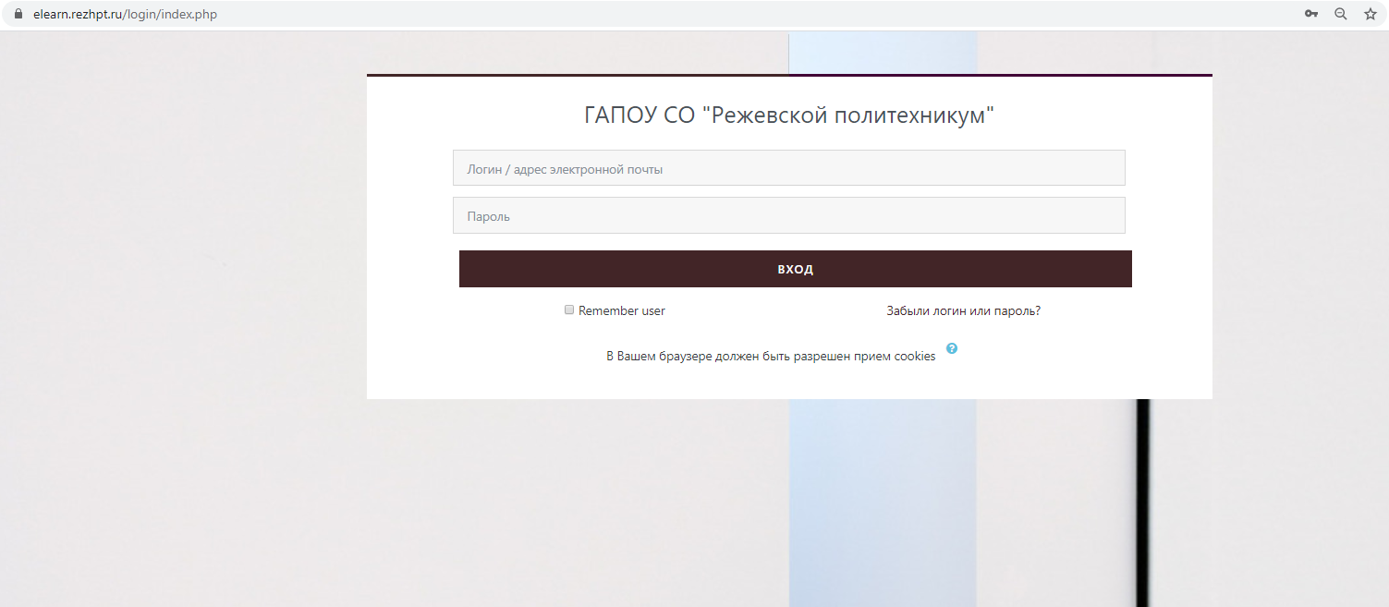
Вводим логин и пароль, пароль будет ваша дата рождения в формате ДДММГГГГ(то есть 04051997 или 23042001), об этом написано на листке с логинами.
После удачной авторизации откроется ваш личный кабинет
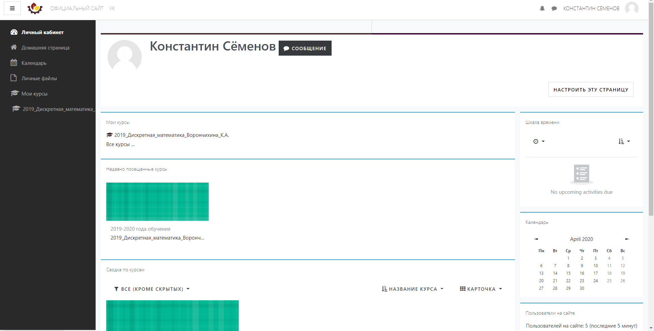

2 ЛИЧНЫЙ КАБИНЕТ
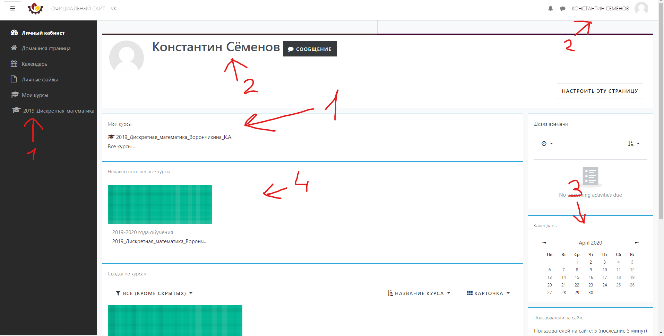
В личном кабинете нет ничего сложного, но всё же немного стоит объяснить:
- Тут будут отображены курсы на которые вы записаны, если вы не записаны на необходимый курс автоматически, вы можете сделать это вручную(описано в третьем пункте).
- Под этой цифрой обозначено ваше ФИО.
- Календарь, в будущем возможно тут будут отображаться предстоящие работы.
- Последние посещенные курсы.

3 САМОСТОЯТЕЛЬНОЕ ЗАЧИСЛЕНИЕ НА КУРС

Для того чтобы самозачислится на курс нужно нажать «Все курсы»,
Далее будет отображен список всех курсов
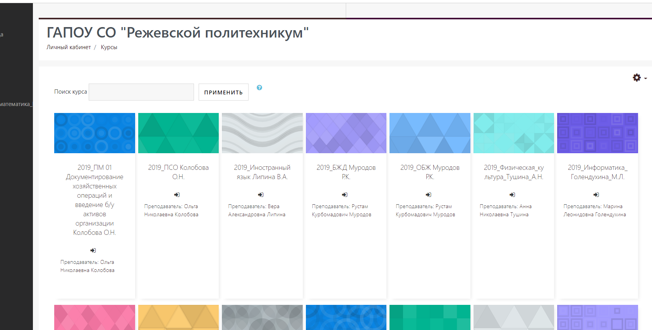
Может быть вы найдете сразу свой курс, а иногда придётся воспользоваться поиском, для этих целей у каждого названия курса стоит имя преподавателя, чтобы проще было найти курс по его фамилии например напишем нам нужен курс Истории Красниковой, пишем в поиске Красникова
Нажимаем «Применить», и перед нами появляется 3 курса этого преподавателя.
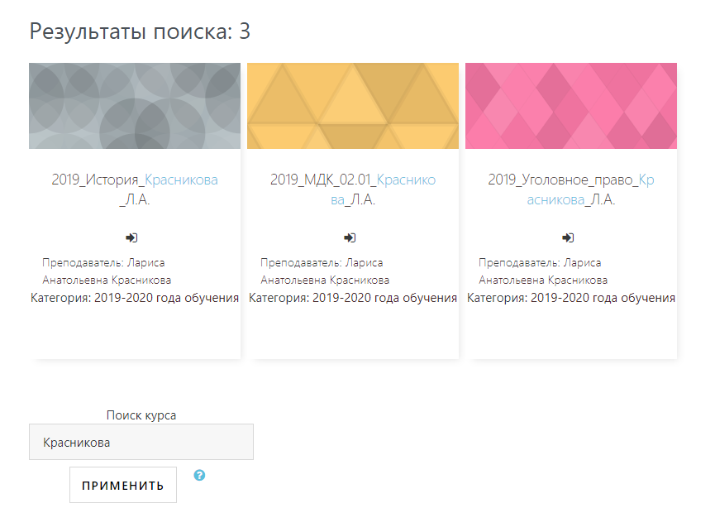
Выбираем нужный курс, то есть нам нужен курс «История»
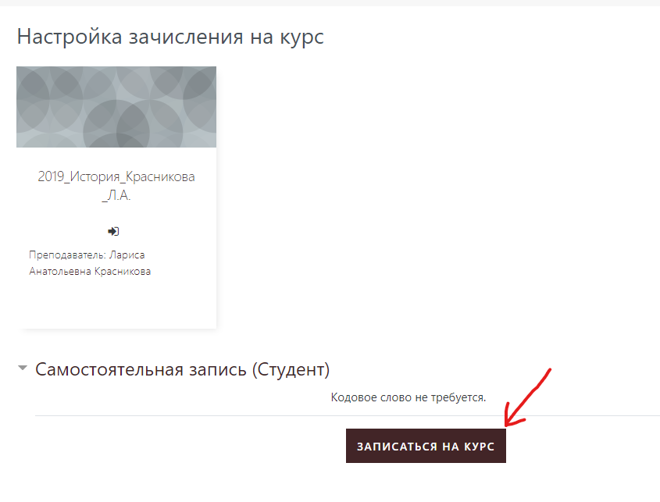
И нажимаем «Записаться на курс»

После этого вы окажетесь на странице курса
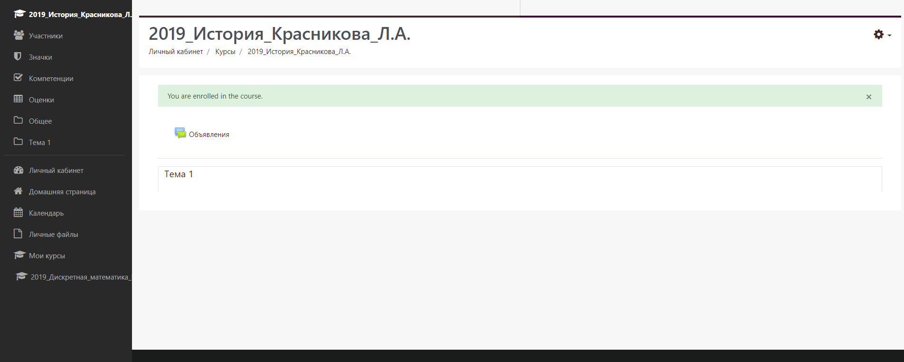
Как мы видим, в данный момент заданий на этом курсе нет, поэтому в 4 пункте будет описано на примере другого курса как выложить задание на проверку.

4 ЗАГРУЗКА ЗАДАНИЯ НА ОЦЕНИВАНИЕ
И так, переходим на необходимый курс, в нашем случае это дискретная математика
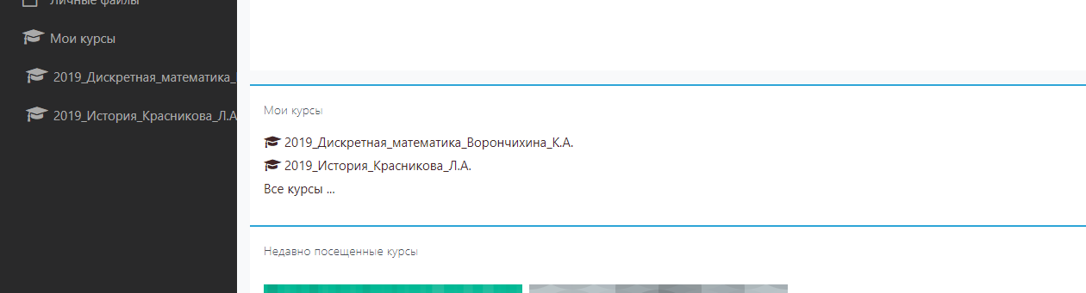
Тут мы видим задания для группы КС-2
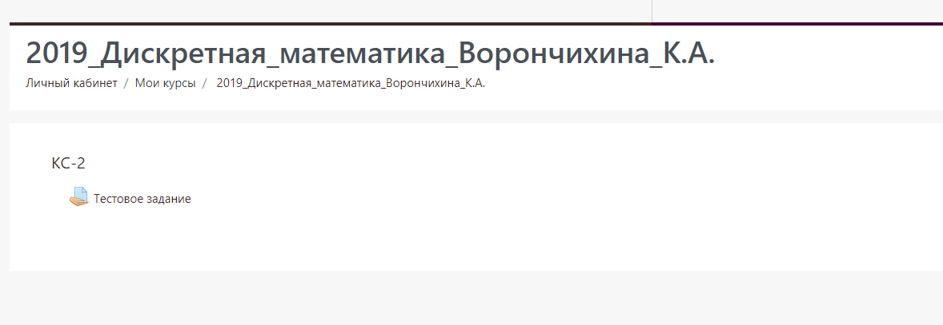
В данном случае обозначена лишь одна группа, но может быть курс где зачислено много групп, как например на английском языке
Соответственно делать задания нужно под своей группой, и не делать их для другой группы. Это важно, обратите на это внимание.
Переходим к заданию, а точнее нажимаем на него, и видим следующую страницу
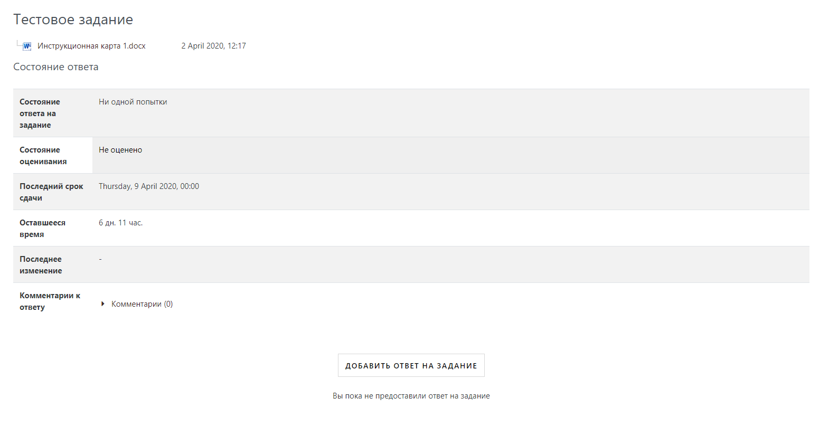
Далее нажимаем «Добавить ответ на задание»
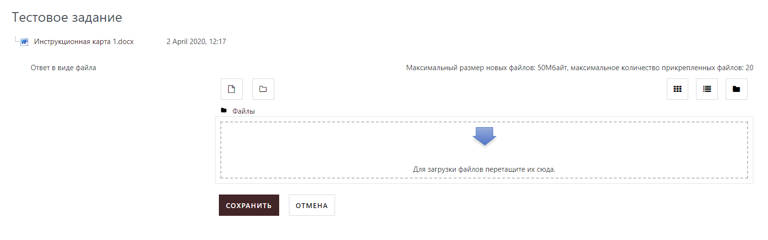
И загружаем задание с компьютера в виде файла PDF или в форматах офисного пакета MS Office (docx,doc,xlsx и т.д.), если у вас задание сделать что-то в тетради, не нужно загружать фотографии, загрузите эти фотографии лучше в документ Microsoft Word, а после загрузите на сайт.
Нажимаем сохранить и ждем ответа преподавателя, вы можете в любой момент вернуться и посмотреть результат своей работы.
